ΑΙΤΗΣΗ
ΠΑΝΕΠΙΣΤΗΜΙΟ ΙΩΑΝΝΙΝΩΝ

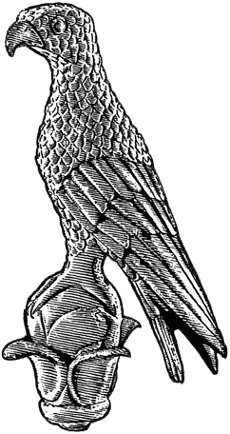
Α1

Επώνυμο: …………………………................
Όνομα: …………………………….................
Πατρώνυμο: ….…………………………….....
Κιν. τηλέφωνο: …………………................
e-mail: ……………………………………………...
Αρ.Δελτίου Αστυν.Ταυτότ.:………………………
Τόπος Γέννησης:
Ημερομηνία Γέννησης:
Υπηκοότητα:
Εθνικότητα:

Διεύθυνση ΜΟΝΙΜΗΣ Κατοικίας:
Οδός / Αριθμός:
ΤΚ: Πόλη:

Διεύθυνση Κατοικίας στα ΙΩΑΝΝΙΝΑ:
Οδός / Αριθμός:
ΤΚ:

Προς
Τη Γραμματεία
του Τμήματος Αρχιτεκτόνων Μηχανικών
του Πανεπιστημίου Ιωαννίνων

Παρακαλώ να κάνετε δεκτή την αίτησή μου
για την εγγραφή μου στο Τμήμα Αρχιτεκτόνων Μηχανικών
της Πολυτεχνικής Σχολής
ως επιτυχόντα/ούσα στις κατατακτήριες εξετάσεις του ακαδημαϊκού έτους 2021-2022.

Ιωάννινα, ---/-----/2021

Ο/Η Αιτών/ούσα

(ονοματεπώνυμο & υπογραφή)

